今日动态
2025.5.6 星期二 天气 晴天
本周主题：能干的手
周发展目标：
1.学习运用手的作用、发挥手的本领、探索手的语言，在说说、讲讲、做做、玩玩中感知手的能干。
2.能用绘画、泥塑等形式表现对手的认识和理解，体验手的能干，建立自信及表现的愿望，激发其创造的能力。
3.知道保护小手的方法，学会保护自己的小手。
一、来园情况
出勤30人：王秋瑶、梁峻晰请事假。
二、综合：《手之语》
手之语是手的语言，它是聋哑人进行交流的重要“语言”工具，同时手语在生活中也是语言的重要辅助工具，手语除了适应生活和工作的需要之外，还具有传递信息的作用。本次活动通过生活当中可能遇到的一些手语，以及手势动作在不同情况下的利用，引导幼儿正确认识他人，互相合作的情感以及增强人际交往技能。
表扬这些小朋友知道不同的手势能表达不同的意思，学做一些生活中的常用手势：蒋翊晗、李慕妍、李璟睿、王若鑫、王知霖、章昕媛、张奕涵、郑书韵、徐筱晞、魏锦宸、吴文欣、周艺天、宗韫玉。
表扬这些小朋友了解手语的重要作用，感知人们的非语言交往方式：谌睿、刘锦宥、徐诺、许诺言、徐佳伊、阴少帅、张悦威、徐梓赫、杨易、申晓文、谭沁、王楷博、王诺婉、丁曼婷、冯欣、胡奕可、黄梓宸。
三、区域游戏
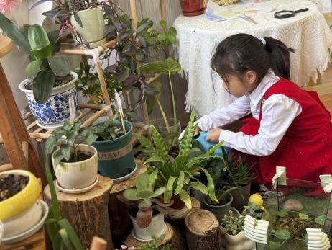  徐佳伊区域游戏时间直奔植物角。她先仔细观察每一株植物的生长状态，用小水壶精准控制水量，为植物浇水；接着用小铲子轻轻松土，让根系更好呼吸；还擦拭叶片除尘。同时，她认真填写植物生长记录表，详细记录植株变化。 | 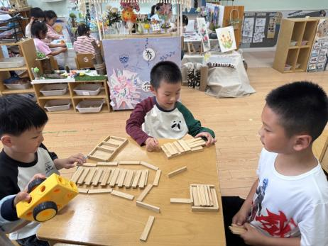  在建构区，谌睿、徐诺和刘锦宥专注地摆弄阿基米德积木。他们分工协作，谌睿负责规划布局，徐诺挑选合适积木，刘锦宥进行搭建。三人不时交流想法，调整结构，经过共同努力，一座造型独特的作战基地逐渐成型。
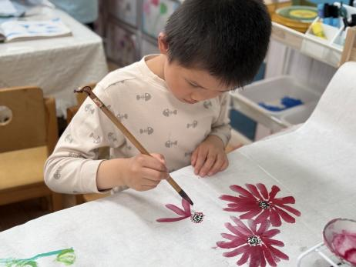  在美工区，周艺天端坐在桌前，专注地调配水墨颜料。他轻握毛笔，蘸取浓淡不同的墨汁，在宣纸上勾勒花瓣的轮廓，用侧锋晕染出层次丰富的花叶。随着笔尖的提按转折，一朵朵形态各异的花儿在纸上绽放，画面充满灵动的韵味。 | 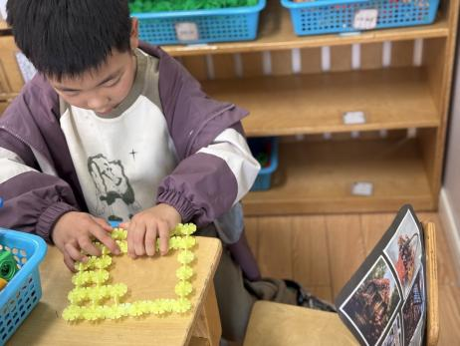  在建构区，魏锦宸专注地摆弄雪花片。他先将雪花片一片片拼接，搭建出花房的底座，再向上延伸搭建四面围墙。随后，他用不同颜色的雪花片组合出拱形房顶，还特意留出透明 “窗户”。经过耐心拼插，一座造型精巧的花房在他手中诞生。
四、户外活动
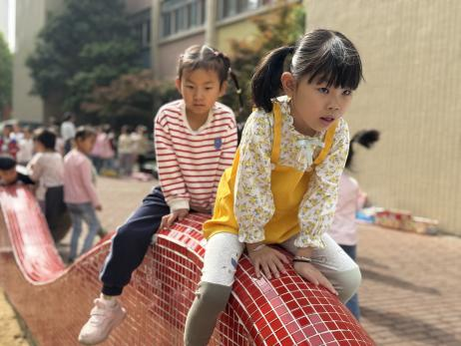  小朋友们将瓷砖墙当作攀爬玩具。他们两脚岔开牢牢抵住瓷砖，双手用力压着上方，缓慢挪动身体，脸上满是专注与兴奋，不时发出开心的笑声。 | 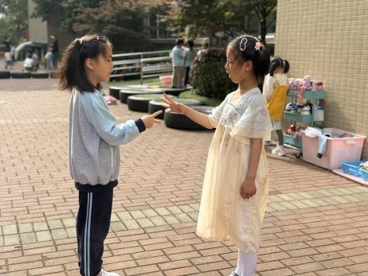  申晓文和王诺婉面对面站立，专注地玩着石头剪刀布。每一局结束，赢的一方就满脸笑意，向外挪动一只脚的距离，输的一方则迅速重整 “气势”，两人一边比拼一边喊着口号，游戏氛围热烈而欢快。
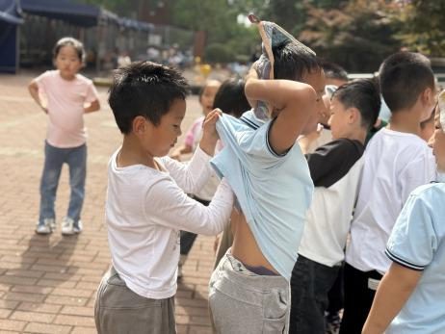  户外休息时分，小朋友们围坐在树荫下。只见他们相互关心，你拿起毛巾帮我轻轻擦去额头的汗珠，我则细心地为你擦拭背上汗水。大家脸上洋溢着纯真的笑容，温馨的画面传递着友爱互助的温暖气息。 | 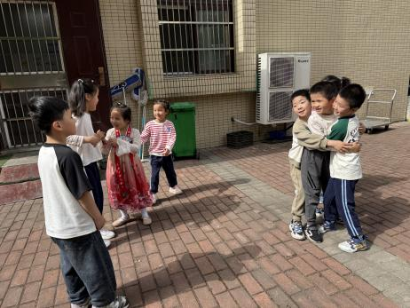  户外空地上，一群小朋友聚在一起玩自创游戏。他们有的手舞足蹈地制定规则，有的兴奋地模拟角色，时而追逐奔跑，时而围成一圈热烈讨论。稚嫩的脸上满是认真与投入，此起彼伏的欢笑声中，充满奇思妙想的自创游戏正精彩上演。
五、温馨提示
1.近期开始排练毕业典礼，请有相关节目的小朋友回家后也积极练习。

